

راهنمای جامع پایگاه گوگل اسکالر



کتابخانه بیمارستان شهید مدنی

گردآورنده: لیلا زیوداری

**تیر 403**

گوگل اسكولار یک موتور جستجوی وب رایگان است که توسط گوگل ارائه می‌شود. این موتور جستجو به طور خاص بر روی متون علمی تمرکز دارد، از جمله مقالات، پایان‌نامه‌ها، کتاب‌ها، ابداعات و اختراعات و نیز مقالات کنفرانسی و غیره. گوگل اسکولار این امکان را به کاربران می‌دهد تا در حوزه‌ها و منابع مختلف به دنبال اطلاعات علمی بگردند.

Google Scholar یک راه ساده برای جستجوی گسترده متون علمی است. با استفاده از گوگل اسکولار می توانید در بسیاری از رشته ها و منابع جستجو کنید: مقالات، پایان نامه ها، کتاب ها، چکیده ها و نظرات دادگاه، از ناشران دانشگاهی، انجمن های حرفه ای، مخازن آنلاین، دانشگاه ها و سایر وب سایت ها. Google Scholar به شما کمک می کند تا متون مرتبط با موضوع خود را در سراسر جهان پیدا کنید.

غالب دیتابیس‌ها و موتورهای جست‌وجوی آکادمیک، از یک فاکتور برای رتبه‌بندی نتایج استفاده می‌کنند؛ اما گوگل ترکیبی وزنی از متن کامل مقاله، مولف، انتشارات و سایتیشن را به‌کار می‌گیرد. البته وزن سایتیشن و کلمات عنوان در این مجموعه بیشتر است و نتیجتاً مقاله‌هایی با استناد بیشتر، در ابتدا ظاهر می‌شوند.

علی‌رغم توانایی بالای گوگل اسکالر در کمک به یافتن مقاله مفید، باید در نظر داشته باشیم که مانند هر ابزار دیگر، کیفیت نتایج منوط به مهارت ما در استفاده از آن است. در این آموزش، بر اصول جست‌وجو با این موتور و ظرافت‌های آن دقیق خواهیم شد.

**نحوه جستجو مقاله در گوگل اسکالر**

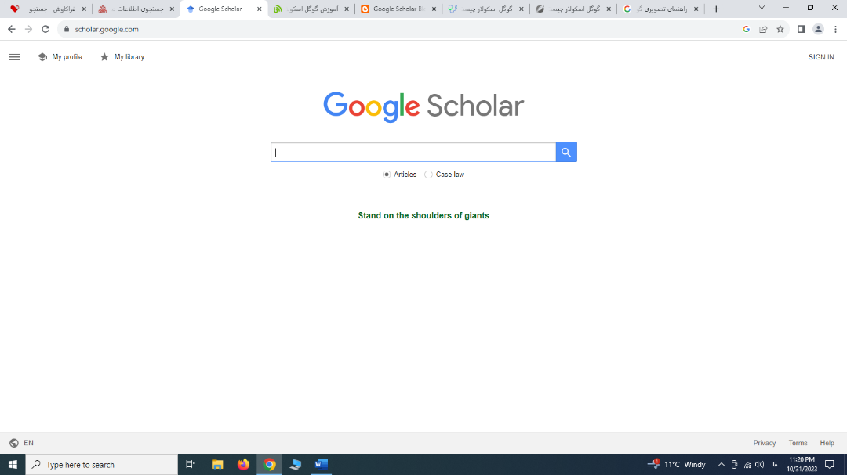برای استفاده از گوگل اسکالر وارد آدرس [https://scholar.google.com](https://scholar.google.com/)  شوید.

این صفحه مانند استفاده از گوگل است. می توانید عبارت موردنظر خود را جستجو کنید.

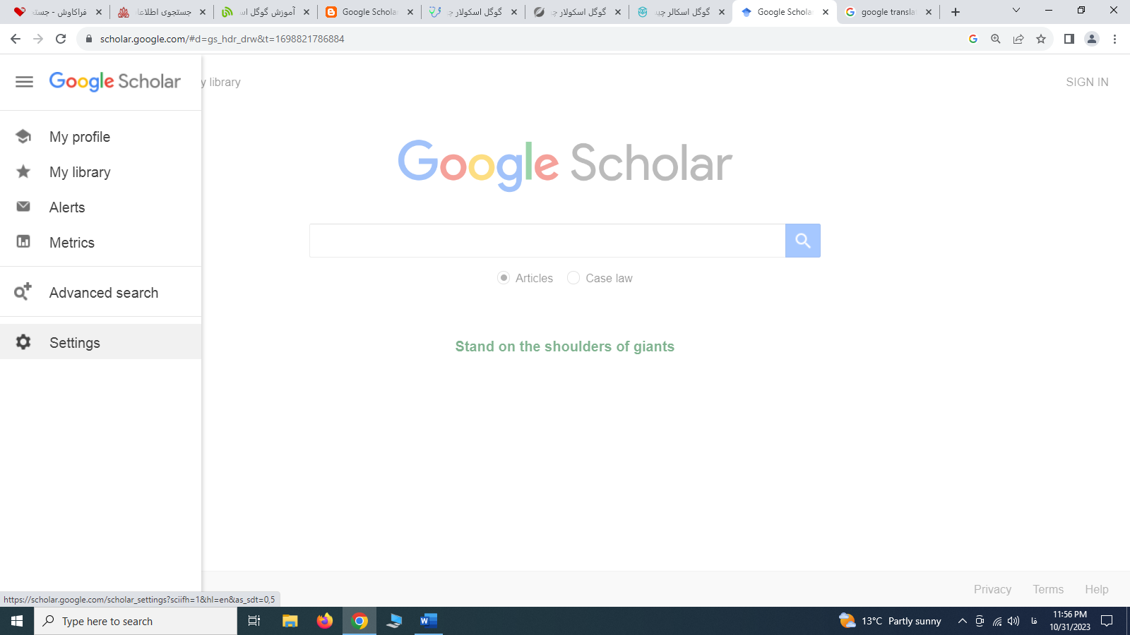

1

3

2

5

4

6

1. **my profile** :با ساختن پروفایل گوگل اسکالر می‌توانید صفحه‌ای به رایگان برای خود ایجاد کنید که معرف شخصیت علمی شما باشد. این پروفایل در خود گوگل ایندکس می‌شود و با جستجوی اسم شما در گوگل به نمایش در می‌آید. بسیاری از کارها در گوگل اسکالر به صورت خودکار انجام می‌شود و پروفایل شما قابلیت بروزرسانی خودکار دارد.
2. **My library**: از ویژگی "کتابخانه من (My library)" برای نشان گذاری مقالاتی که می خواهید بعداً بخوانید استفاده کنید. گوگل اسکالر هنگام ورود به سیستم ابزارهای ساده ای را برای پیگیری و سازماندهی مقالات پیدا شده اضافه می کند که در صورتی که نرم افزار مدیریت مراجع آکادمیک خاصی در دسترس نداشته باشید ، برای شما مفید خواهند بود.
3. **Alerts**  : مقالاتی که مورد علاقه شما بوده اند و شما در خود گوگل اسکالر درخواست کرده اید که در صورت نتایج جدید به شما اطلاع رسانی شود، در این قسمت نمایش داده میشود.
4. **Metrics**: گوگل برای رتبه‌بندی موارد منتشرشده، از شاخصی بر پایه اچ ایندکس استفاده می‌کند که پنج سال اخیر را در نظر می‌گیرد. این شاخص اچ‌فایو ایندکس (h5-index) نامیده می‌شود.

مثلاً اچ‌فایو ایندکس 10، نشان می‌دهد یک ژورنال، 10 مقاله را منتشر کرده است که حداقل 10 بار به هرکدام از آنها (و مقاله‌های بسیار با تعداد استناد کمتر) استناد شده است. اچ‌فایو مدین (h5-median) نیز میانه تعداد استنادها برای مقاله‌هایی است که اچ‌فایو ایندکس آن را تشکیل می‌دهند.

1. **Advanced search :** با استفاده از ویژگی جستجوی پیشرفته می‌توانید کنترل دقیق تری را بر جستجوی خود بدست آورید. در صورتی که در مرحله پردازش چگونگی جستجو اطلاعات هستید جستجو پیشرفته می‌تواند در محدود کردن اطلاعات به شما کمک کند. همچنین در صورتی که با چگونگی جستجوی اطلاعات نیز آَشنایی دارید این ابزار می‌تواند در کنترل دقیق اطلاعات به شما کمک کند

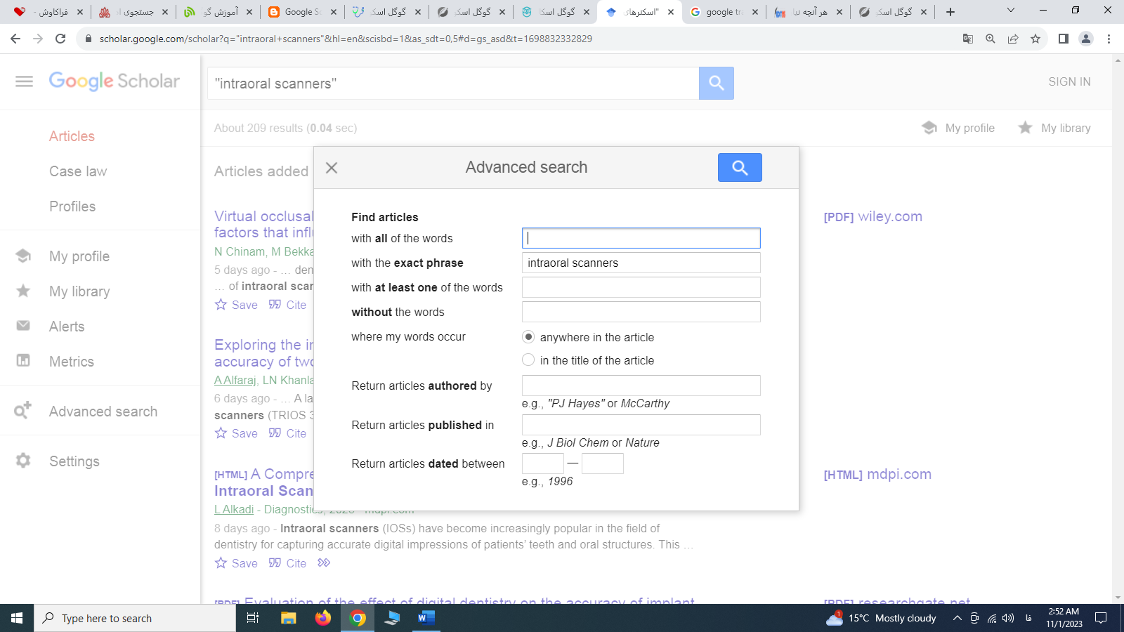

1. **Settings:** در این بخش میتوان یکسری تنظیمات برای نحوه نمایش اطلاعات در صفحه نتایج در این قسمت اعمال کرد.

**صفحه نتایج بازیابی شده**

11

10

9

8

7

6

5

4

3

2

1

1. کلیدواژه سرچ شده
2. تعداد نتایج بازیابی شده
3. در دو خط اول هر صفحه نتایج معمولا عنوان سند (به عنوان مثال مقاله ، کتاب ، فصل یا گزارش) نوشته می‌شود. در خط دوم، اطلاعات کتابشناسی سند شامل نویسنده (نویسندگان) ، مجله یا کتابی که در آن چاپ شده است ، سال انتشار و ناشر ارائه می‌شود. با کلیک بر روی پیوند عنوان ، به صفحه ناشر هدایت می‌شوید که بعد از آن ممکن است بتوانید به اطلاعات بیشتری در مورد سند از جمله چکیده و گزینه های بارگیری PDFسند دسترسی پیدا کنید**.**
4. با کلیک بروی کوتیشن مارک (quotation mark) که یکی از علامت های نقل قول است، یک پنجره پاپ آپ (popup) شامل نقل قول‌های مختلف مثلا دانشگاه‌های MLA ، APA، شیکاگو، هاروارد و ونکوور نمایش داده می‌شود که ممکن شامل گزینه کپی و پیست کردن نیز باشد. توجه داشته باشید از آنجایی که ممکن است داده‌های اسنادی گوگل اسکالر ناقص باشد بهتر است برخی اوقات منابع اصلی را با مراجعه به لینک عنوان و صفحه ناشر بررسی کنید.

همچنین از این قسمت در صورت تمایل برای استناد به این مدرک میتوان خروجی برای نرم افزار های رفرنس دهی، از جمله endnote, bibtexگرفت.

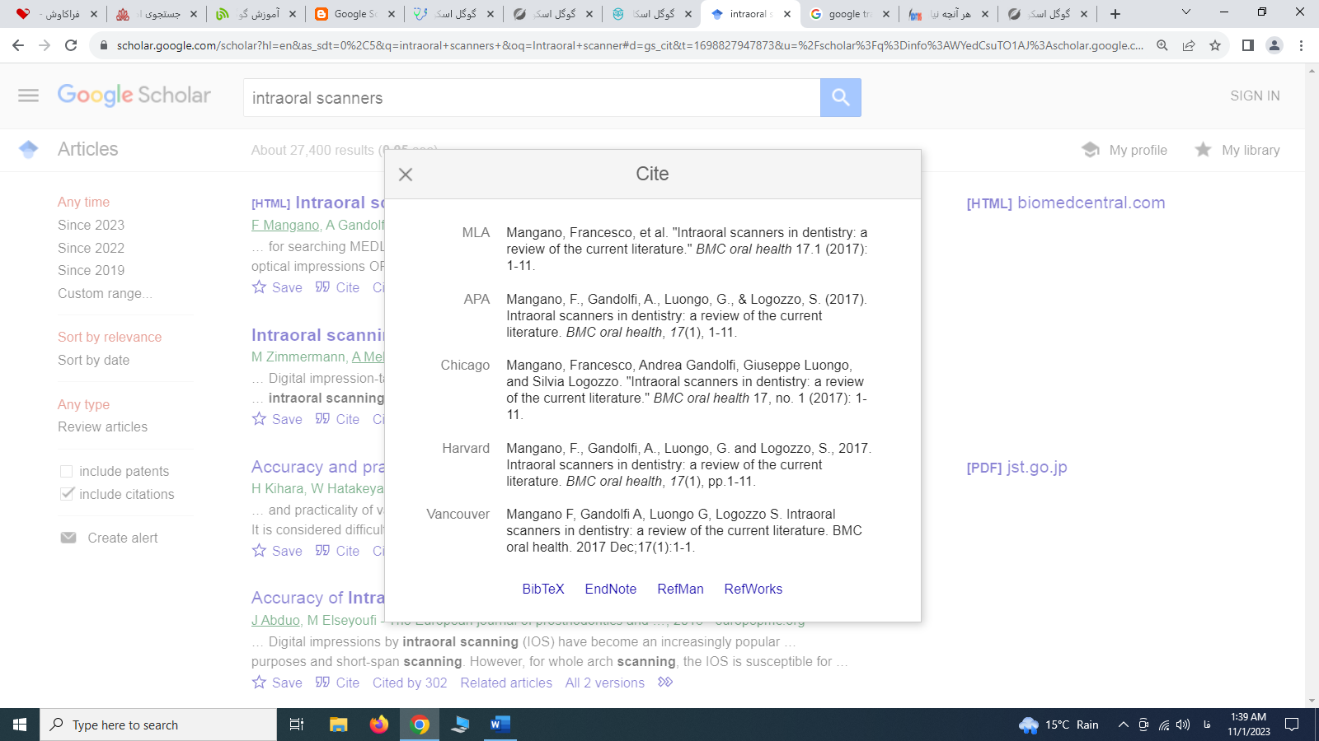

در قسمت پایین چکیده متن می‌توان تعدادی پیوند (link) مفید پیدا کرد که اولین پیوند، پیوند "ذکر شده توسط" یا " Cited by" است. این پیوند برای محققان کاربردهای فراوانی دارد. مثلا با استفاده از این پیوند می‌توان تعداد دفعات نقل قول از آن مقاله را بررسی کرد. هر چقدر تعداد نقل قول ها مقاله توسط مقالات دیگر بیشتر باشد اعتبار آن مقاله بالاتر می‌رود. اما به این نکته توجه داشته باشید که از آنجایی که حداقل شش ماه طول می‌کشد تا یک مقاله به مرحله انتشار پایانی برسد و تا قبل از انتشار مقاله نیز منابع نقل قول آنها نمایش داده نمی‌شود پس در نتیجه این لینک یا پیوند با تاخیر زیادی برای مقالات فعال می‌شود.

1. در سمت راست ورودی گزینه های مستقیم تری برای به دست آوردن متن کامل سند وجود دارد. در این مثال می‌توان مشاهده کرد که گوگل یک فایل پی دی اف از cmu.edu نیز در اختیار عموم قرار داده است. توجه داشته باشید که ممکن است بعضی مواقع این فایل یا اسناد نسخه های منتشر در مجلات نباشند.
2. انتخاب سال انتشار مدرک
3. انتخاب سال انتشار مدرک به صورت دستی
4. از این قسمت برای انتخاب ترتیب نتایج استفاده میشود که بر اساس سال نشر باشد یا بر اساس مرتبط بودن با کلیدواژه ای که جستجو کرده اید.
5. ترتیب را بر اساس مقالات و یا انواع دیگر از مدارک مانند کتاب، پایان نامه و ... نشان میدهد
6. در صورت تیک زدن گزینه اول، اختراعاتی که ثبت شده اند را نشان داده و در صورت زدن تیک دوم، دیگر اسناد نشان داده میشود.
7. و در آخر بعد از اعمال فیلتر های مورد دلخواه خود و رسیدن به نتایج نهایی با فعال کردن این گزینه، هر مقاله یا مدرک جدیدی که در آن حیطه منتشر شد، به ایمیل شما ارسال میشود.

**نکات حرفه ای برای جستجوی مقالات در گوگل اسکالر**

اگرچه گوگل اسکالر هر جستجو را به 1000 نتیجه محدود می‌کند ولی بازهم بررسی 1000 مقاله برای یافتن منبعی درست کار مشکلی است. ما لیستی از نکات حرفه ای را جمع آوری کرده ایم که به شما در صرفه جویی در زمان و جستجوی موثرتر کمک می‌کند:

1. گوگل اسکالر به حروف بزرگ و کوچک حساس نیست. این بدان معناست که مثلا نتایج جستجوی "Machine Learning" و "machine learning" یکسان خواهد بود.

2. به جای جملات کامل از کلمات کلیدی استفاده کنید. مثلا فرض کنید موضوع جستجوی شما اتومبیل های خودران است. در چنین شرایطی جستجوی "وضعیت فعلی فناوری مورد استفاده در اتومبیل های خودران چگونه است" نتایج را ساده و محدودتر می‌کند. به طور خلاصه هرچه کلمات کلیدی مانند خودرو های خودران را در متن جستجوی خود وارد کنید نتایج جستجو ایده ال تر خواهد بود. البته در صورتی که بخشی از متن داخل کادر جستجو تایپ کنید خود گوگل نیز به یافتن کلمات کلیدی شما کمک خواهد کرد.

3. برای جستجوی دقیق متن را در داخل علامت نقل قول بنویسید. در صورتی که متن جستجو را در داخل نقل قول‌ها بنویسید می‌توانید مقالات و اسنادی را دقیقا مشابه متن سرچ شده خود پیدا کنید. بدون علامت نقل قول گوگل برای هرکدام از کلمات نتایجی مختلفی نمایش می‌دهد.

4. هنگام جستجو سال مربوطه را نیز ذکر کنید. در صورتی که هنگام جستجو مثلا بنویسید self-driving cars 2015 گوگل فقط اسناد مربوط به سال 2015 را برای شما نمایش می‌دهد.

5. از تنظیمات نوار (bar) کناری برای تنظیم نتیجه جستجوی خود استفاده کنید. با استفاده از گزینه های موجود در پنل سمت چپ ، می‌توانید نتایج جستجو را با محدود کردن سالهای تحت پوشش جستجوخلاصه کنید ، همچنین با استفاده از این ابزار می‌توانید نتایج را بر اساس ارتباط یا تاریخ مرتب کنید.

جستجوی گوگل اسکالر نسبت به حروف کوچک و بزرگ حساس نیست.

برای رسیدن به نتایج بهتر، به جای سرچ یک عبارت کامل از کلمات کلیدی استفاده کنید.

برای این که نتایج شما دقیقا مطابق با عبارت سرچ شده باشد، از نقل قول (” “) در دوطرف عبارت خود استفاده کنید.

استفاده از کارکتر (~) قبل از کلید واژه ها، باعث سرچ کلمات مترادف آن نیز می شود.

در این مقاله به سوال گوگل اسکولار یا گوگل اسکالر چیست پاسخ دادیم و نحوه استفاده از آن را آموزش دادیم.

استفاده از گوگل اسکالر یکی از بهترین روش های دسترسی به مقالات و منابع پژوهشی و علمی است.

درست است که با استفاده از Google Scholar می توانید به منابع بی شماری دست پیدا کنید، اما استفاده از منابع دیگر برای جستجو نیز پیشنهاد می شود.

منابع

<https://www.edit95.com/Everything-about-Google-Scholar#:~:text=%D8%A7%D8%B2%20%D9%88%DB%8C%DA%98%DA%AF%DB%8C%20%22%DA%A9%D8%AA%D8%A7%D8%A8%D8%AE%D8%A7%D9%86%D9%87%20%D9%85%D9%86%20(My,%D8%A8%D8%B1%D8%A7%DB%8C%20%D8%B4%D9%85%D8%A7%20%D9%85%D9%81%DB%8C%D8%AF%20%D8%AE%D9%88%D8%A7%D9%87%D9%86%D8%AF%20%D8%A8%D9%88%D8%AF>.

<https://www.edit95.com/Everything-about-Google-Scholar#:~:text=%D8%A7%D8%B2%20%D9%88%DB%8C%DA%98%DA%AF%DB%8C%20%22%DA%A9%D8%AA%D8%A7%D8%A8%D8%AE%D8%A7%D9%86%D9%87%20%D9%85%D9%86%20(My,%D8%A8%D8%B1%D8%A7%DB%8C%20%D8%B4%D9%85%D8%A7%20%D9%85%D9%81%DB%8C%D8%AF%20%D8%AE%D9%88%D8%A7%D9%87%D9%86%D8%AF%20%D8%A8%D9%88%D8%AF>.